ที่ 4 ฉบับที่ 15 / 2560 – 2561 วันพุธที่ 15 พฤศจิกายน 2560

สารสโมสร
Club bulletin
สโมสรโรตารีพรหมเทพภูเก็ต ภาค 3330 โรตารีสากล
Rotary Club of Promthep Phuket District 3330 R.I.

ประชุมทุกวันพุธ เวลา 20.00 น. ณ โรงแรมชิโนเฮ้าส์ภูเก็ต
www.facebook.com/r.c.promthepphuket
กำหนดการประชุมปกติประจำสัปดาห์
สโมสรโรตารีพรหมเทพภูเก็ต
ครั้งที่ 16 /2560 – 2561
วันพุธที่ 15 พฤศจิกายน 2560
ณ โรงแรมชิโนเฮ้าส์ ภูเก็ต
****************************
19.30 น. มิตรภาพสร้างสรรค์
20.00 น. นายกสโมสรสุวิทย์ กรุณา เคาะฆ้อง เปิดประชุม ร้องเพลงชาติไทย เพลงโรตารี
แนะนำแขกเยี่ยมสโมสร และ สมาชิกสโมสรที่เข้าประชุม
โดยปฏิคม รทร.ณัฐเศรษฐกานต์ พงษ์แก้ว
นายกสโมสรแถลง โดย นย.สุวิทย์ กรุณา
เลขานุการสโมสรแจ้งข่าว โดย อน.สมพร ชุ่มพงษ์
อวยพรวันเกิด โดย อน.สมพร ชุ่มพงษ์
มอบของที่ระลึกประชุม 100% ไตรมาสแรก โดย นย.สุวิทย์ กรุณา
20.30 น. การประชุมระหว่างเมือง จ.กระบี่
- เกริ่นนำ โดย นย.สุวิทย์ กรุณา
- ประทับใจ โดย นยล.วิภา ตันติธรรมวงศ์
- ให้ข้อสังเกตุ โดย นยก.ประจวบ ไมพานิช
- ประกวดสนเทศ โดย อผภ.เธียรศักดิ์ ปิยธรรมสิริ
21.00 น. แจ้งนัดแนะกิจกรรม และ วันประชุมครั้งต่อไป
เชิญถ่ายรูปร่วมกัน

รายชื่อผู้เข้าร่วมเป็นเจ้าภาพสวดอภิธรรมศพ
คุณแม่ซวนเจ็ว ชุ่มพงษ์ วันที่ 8 พฤศจิกายน 2560
ณ วัดสังฆาราม (วัดควน)

1. นย.สุวิทย์ กรุณา
2. อผภ.เธียรศักดิ์ ปิยธรรมสิริ
3. นยก.ประจวบ ไมพานิช
4. อน.สมพร ชุ่มพงษ์
5. อน.ศุภศักดิ์ นุ่นสังข์
6. อน.นัฐพงศ์ วิสุทธิผล
7. นยล.วิภา ตันติธรรมวงศ์
8. รทร.ณัฐเศรษฐกานต์ พงษ์แก้ว
9. รทร.บงกชธร นุ่นสังข์
10. รทร.จารุวัฒน์ ติงหงะ
11. รทร.สุรินทร์ อังศุธรไพบูลย์
12. รทร.กิตติ์สิทธุ์ โยธินพงศธร
13. รทร.สุริยา ชาติโย
14. รทร.จีรศักดิ์ บรูวัฒนะ
15. รทร.ปริยานุช เสงี่ยมกุล
16. รทร.ณัฐณิชาช์ ปินใจ

สมาชิกสโมสรโรตารีพรหมเทพภูเก็ต
ปีบริหาร 2560 - 2561

1. อผภ.เธียรศักดิ์ ปิยธรรมสิริ อาชีพ ทนายความ โทร. 093-8256539 2. นยก.ประจวบ ไมพานิช อาชีพ สวนยางพารา โทร. 081-8928852
3. อน.สมพร ชุ่มพงษ์ อาชีพ นักบัญชี โทร. 081-8935504
4. อน.ศุภศักดิ์ นุ่นสังข์ อาชีพ วิศวกรโยธา โทร. 081-6935350 5. อน.นัฐพงศ์ วิสุทธิผล อาชีพ รับเหมาก่อสร้าง โทร. 084-6666678 6. นย.สุวิทย์ กรุณา อาชีพ สวนยางพารา โทร. 081-7888566
7. นยล.วิภา ตันติธรรมวงศ์ อาชีพ จำหน่ายอุปกรณ์ไฟฟ้า โทร. 081-4767320
8. รทร.ณัฐเศรษฐกานต์ พงษ์แก้ว อาชีพ นักจัดรายการวิทยุ โทร. 086-9426939 9. รทร.จารุวัฒน์ ติงหงะ อาชีพ วิศวกรโยธา โทร. 086-5652753 10. รทร.สุรินทร์ อังศุธรไพบูลย์ อาชีพ บริษัททัวร์ โทร. 081-9790278 11. รทร.กิตติ์สินธุ์ โยธินพงศธร อาชีพ บริการห้องเช่า โทร. 081-9684389 12. รทร.บงกชธร นุ่นสังข์ อาชีพ บริการห้องเช่า โทร. 096-6351565
13. รทร.สุริยา ชาติโย อาชีพ บ้านเช่า โทร. 089-1973793 14. รทร.จีรศักดิ์ บูรวัฒนะ อาชีพ ขนส่งผู้โดยสารทางบก โทร. 084-6491111
15. รทร.ปริยานุช เสงี่ยมกุล อาชีพ จำหน่ายไวน์ โทร. 086-9770304
16. อน.เตชิต ฉัตรเดชา อาชีพ จำหน่ายสินค้าอุปโภค โทร. 087-8721818
17.รทร.ณัฐณิชาช์ ปินใจ อาชีพ ความสวยความงาม โทร. 095-4236926

บรรยากาศร่วมเป็นเจ้าภาพสวดอภิธรรมศพ
คุณแม่ซวนเจ็ว ชุ่มพงษ์ วันที่ 8 พฤศจิกายน 2560
ณ วัดสังฆาราม (วัดควน)

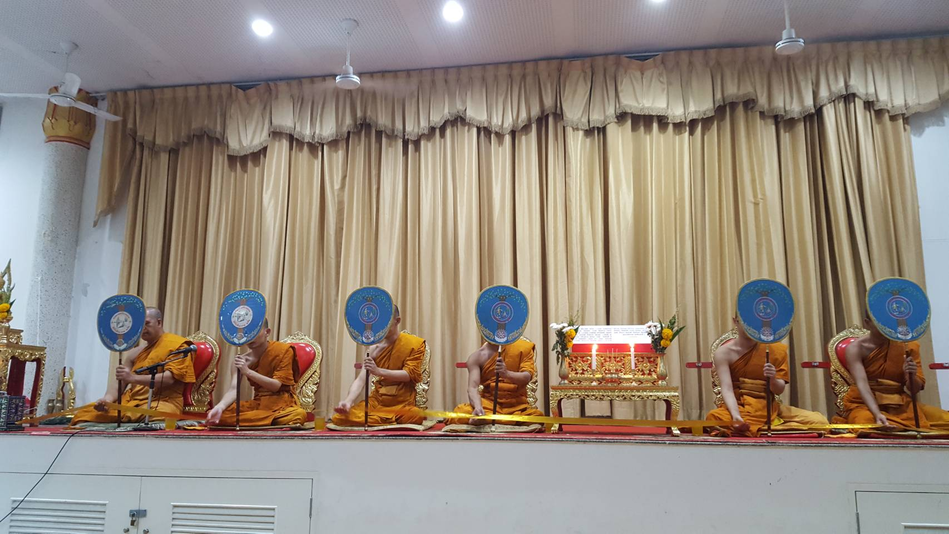

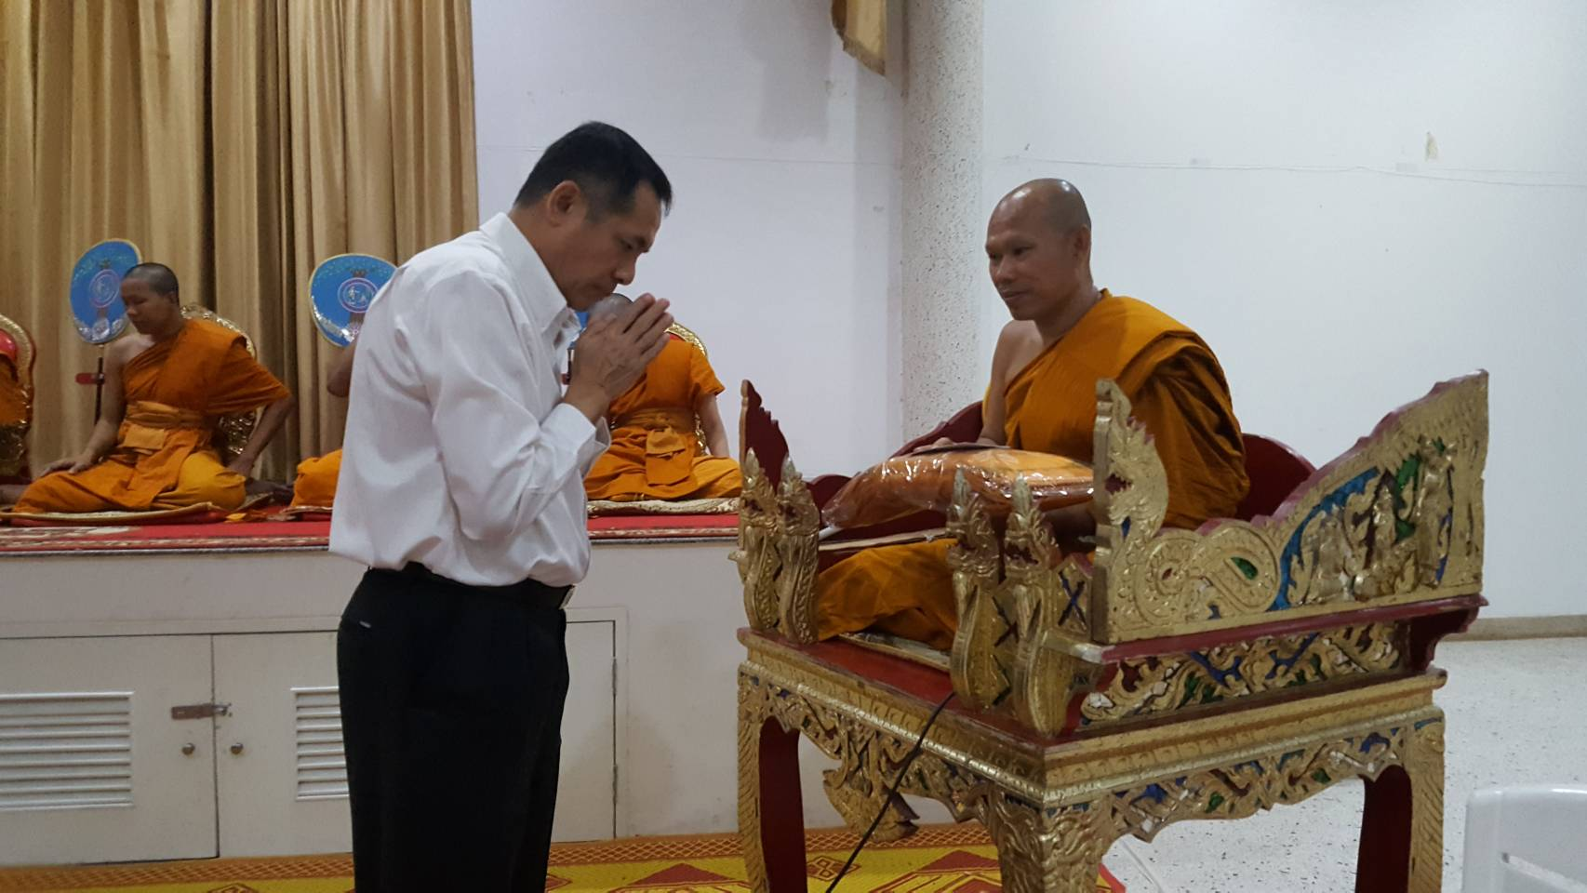

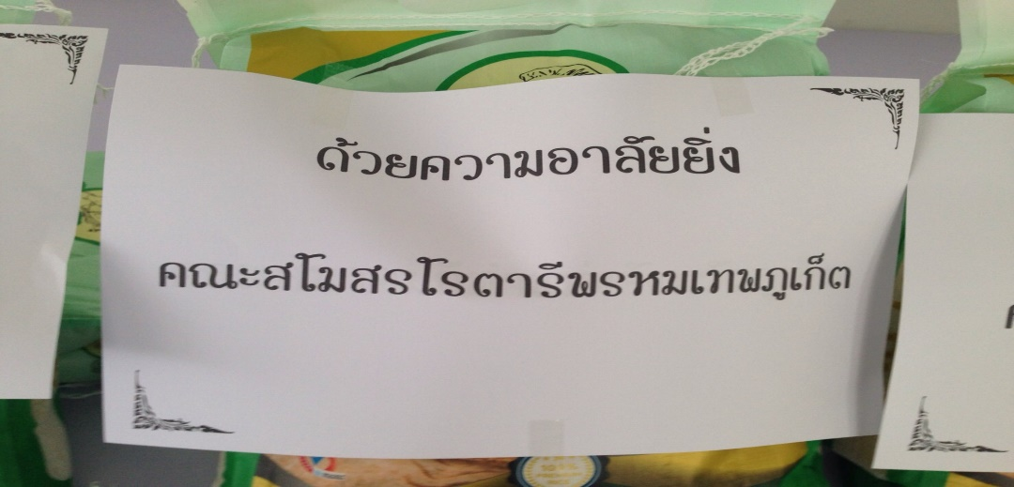

บรรยากาศการประชุมระหว่างเมือง จ.กระบี่
วันที่ 11 พฤศจิกายน 2560
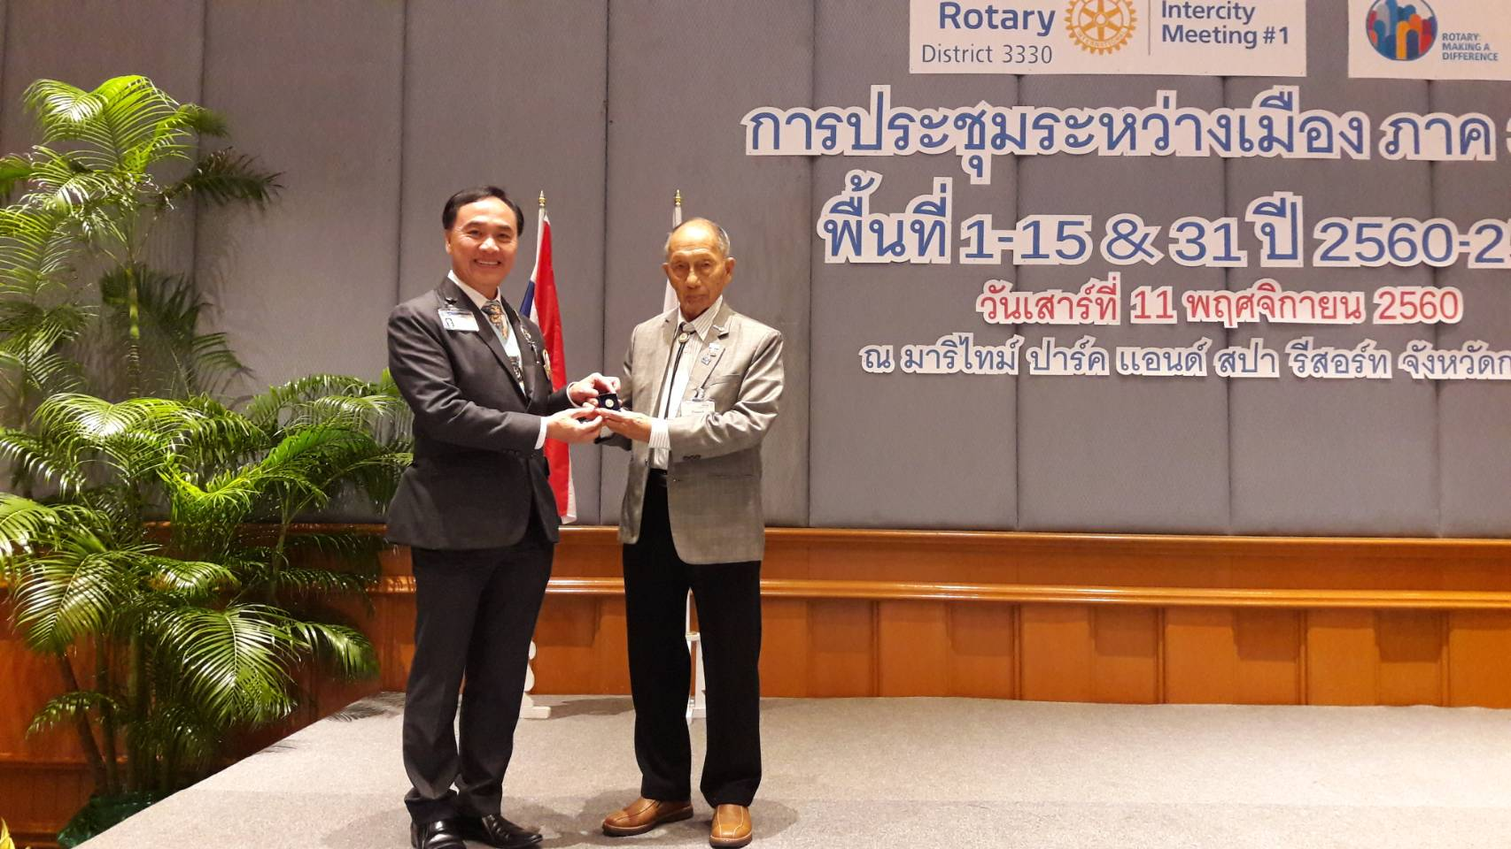

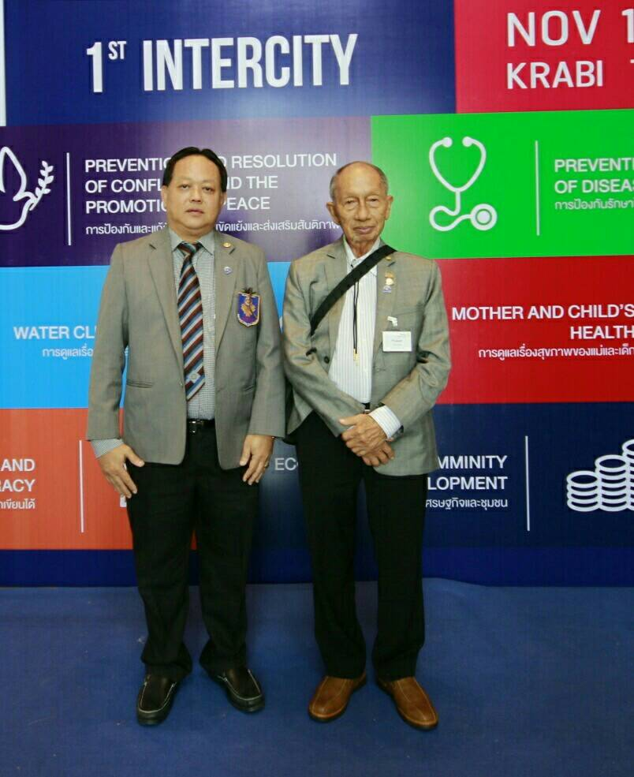
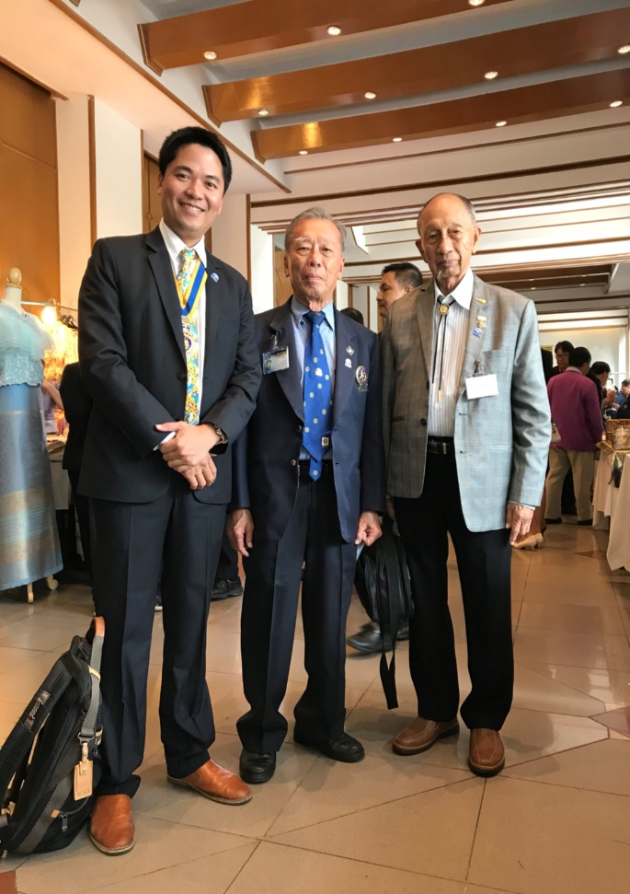

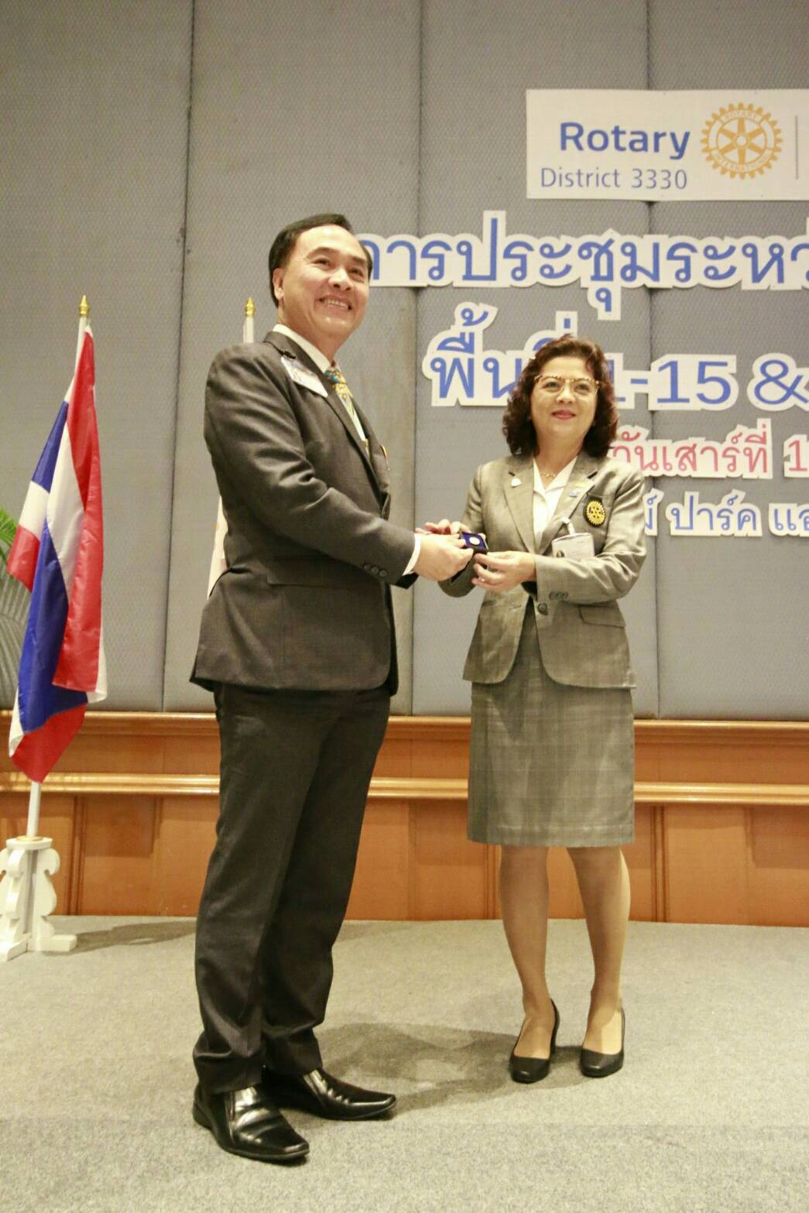
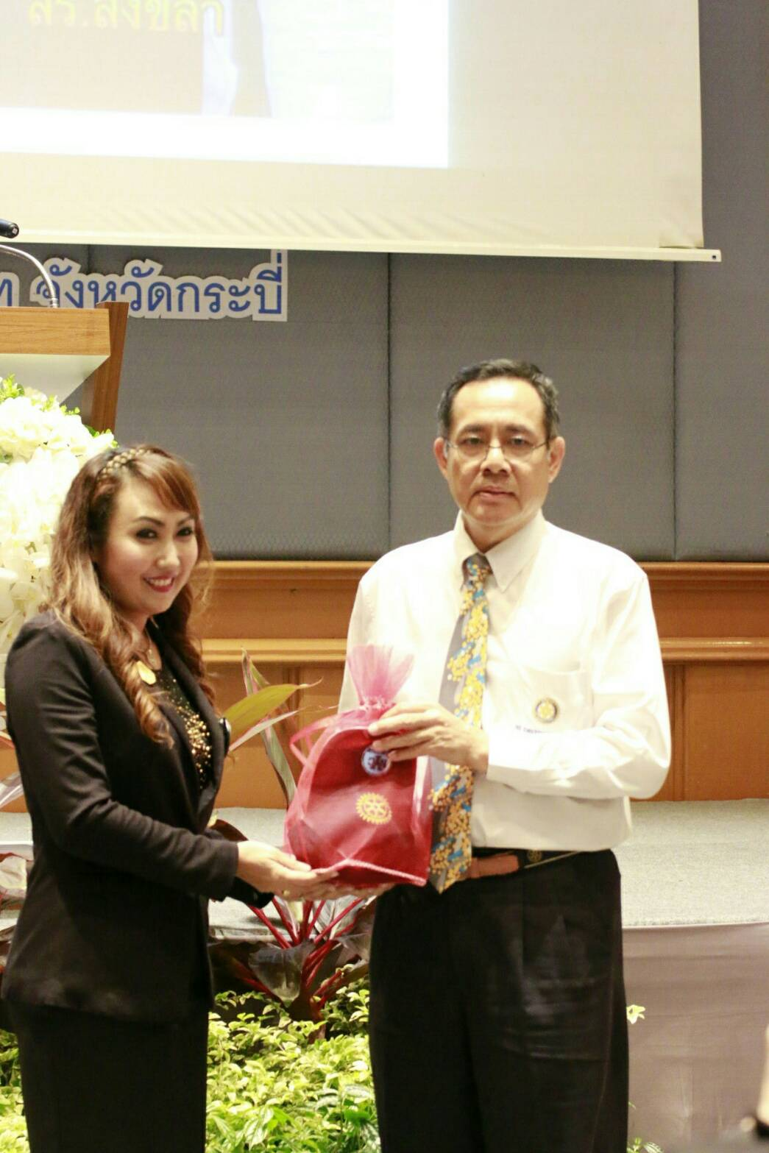

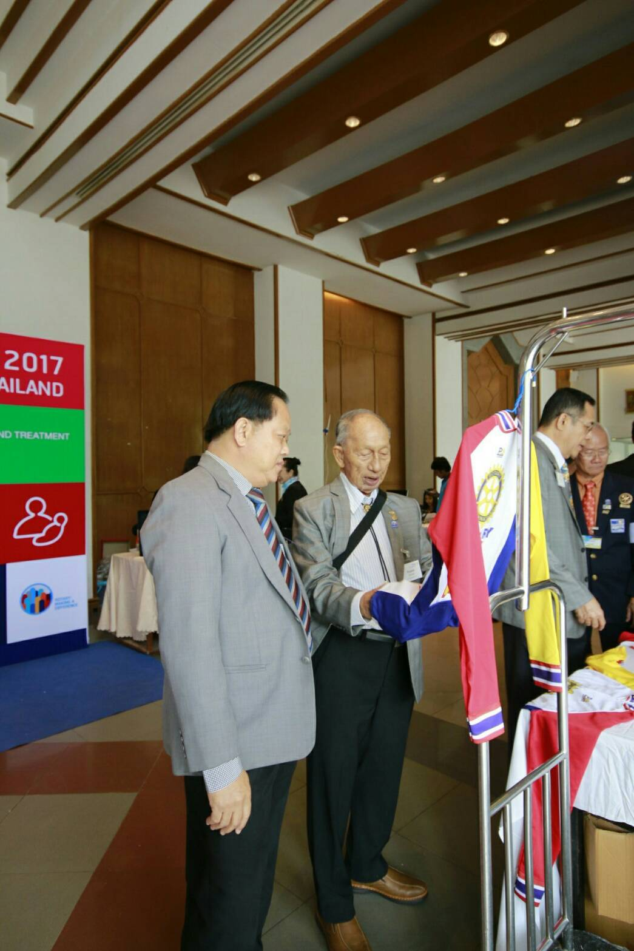
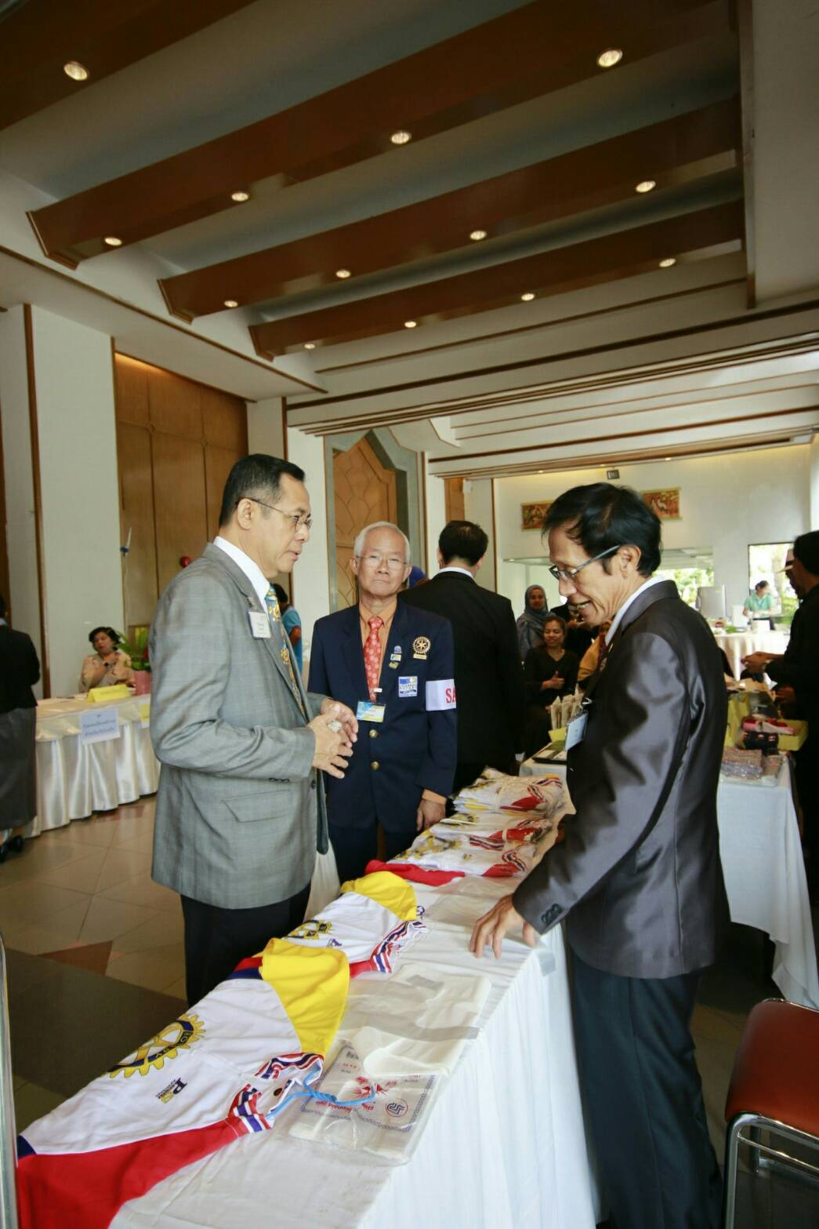

Happy Birthday
ประจำเดือน พฤศจิกายน 2560

วันที่ 10 พฤศจิกายน 2560 รทร.ปริยานุช เสงี่ยมกุล

อาราธนา ศีลห้า บูชาจบ
ขอให้พบ สิ่งดี มีความหมาย
สุขสวัสดิ์ พัฒนา วาจากาย
จิตรสบาย คลายทุกข์ สุขร่มเย็น
คุณพระศรีฯ ช่วยพา ความผาสุก
ตลอดยุค ความดี มีให้เห็น
ชั่วชีวิต ชิดสุข ทุกประเด็น
เกียรติโดดเด่น ดั่งคำกลอน อวยพรคุณ

เปอร์เซ็นการประชุม

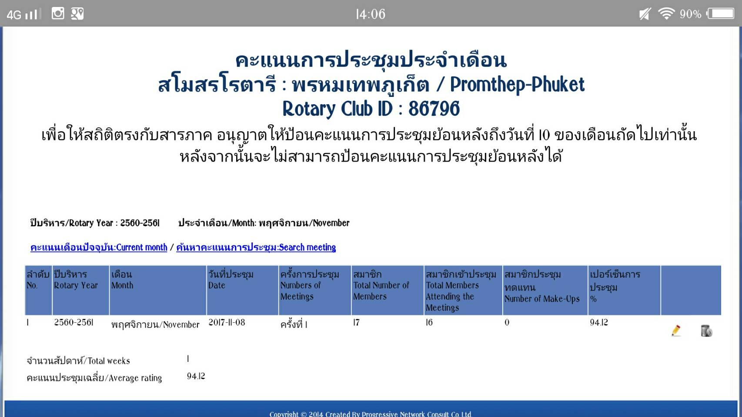

กำหนดการประชุมเดือน พฤศจิกายน 2560
วันพุธ ที่ 1 พฤศจิกายน 2560 งดการประชุม
วันพุธ ที่ 8 พฤศจิกายน 2560 วัดวิชิตสังฆาราม (วัดควน)
วันพุธ ที่ 15 พฤศจิกายน 2560 ประชุมประจำสัปดาห์ ณ โรงแรมชิโนเฮ้าส์
วันพุธ ที่ 22 พฤศจิกายน 2560 ประชุมประจำสัปดาห์ ณ โรงแรมชิโนเฮ้าส์
วันเสาร์ ที่ 25 พฤศจิกายน 2560 ประชุมคณะกรรมการ ณ ศูนย์ประสานงานชมรมฯ สะพานหิน
กำหนดการประชุมเดือน ธันวาคม 2560
วันพุธ ที่ 1 ธันวาคม 2560 ประชุมประจำสัปดาห์
วันพุธ ที่ 13 ธันวาคม 2560 ประชุมใหญ่ประจำปี
วันพุธ ที่ 20 ธันวาคม 2560 ประชุมคณะกรรมการ ณ ศูนย์ประสานงานชมรมฯ สะพานหิน

